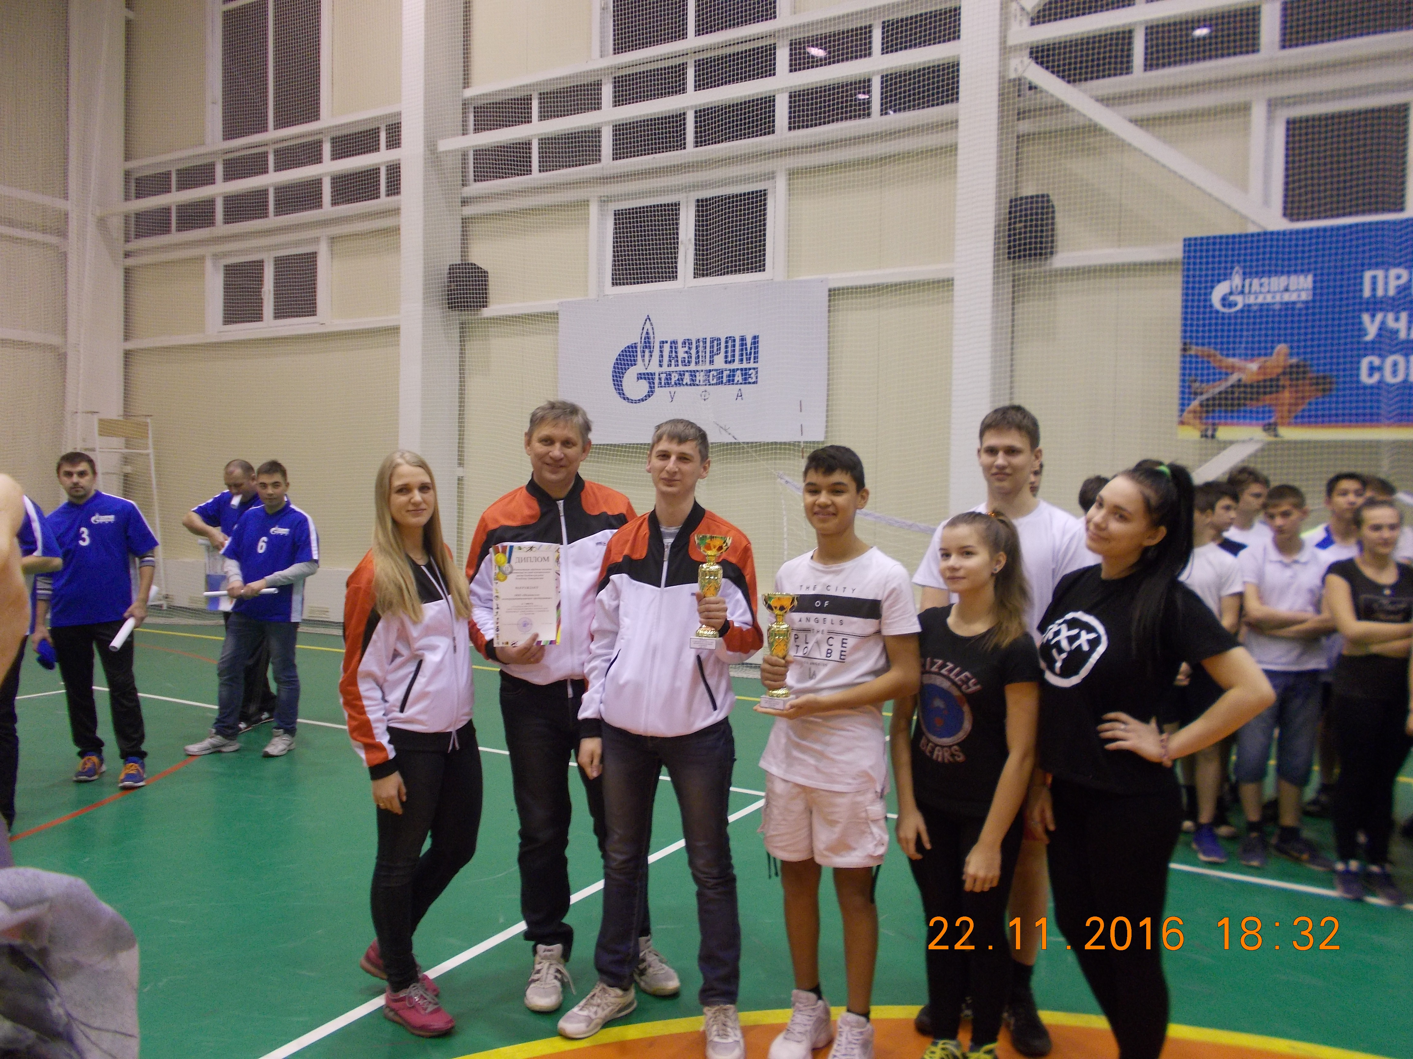

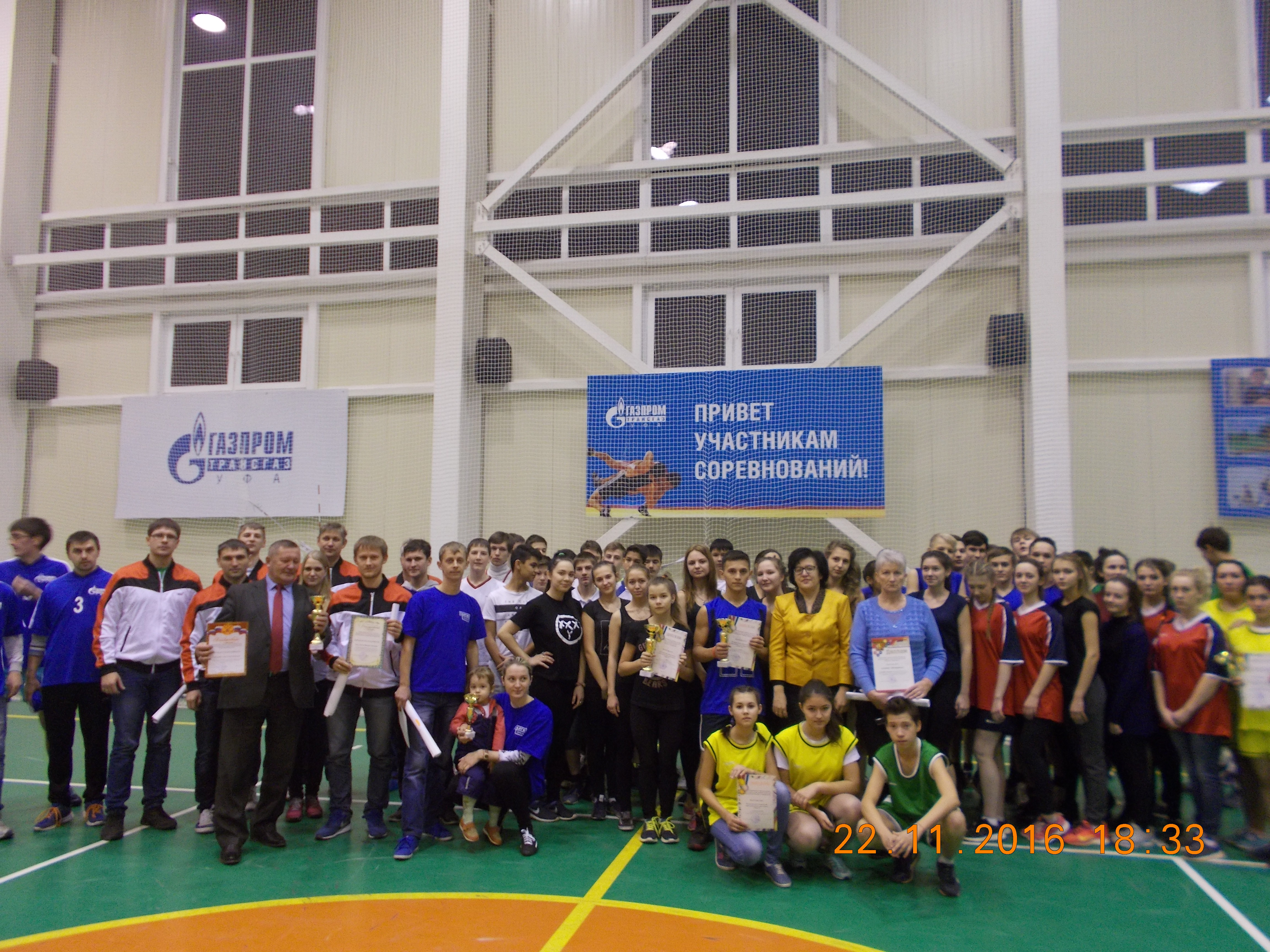

22 ноября 2016 года в СОК «Приютовский» ПЛПУ МГ ООО «Газпром трансгаз Уфа» состоялось закрытие Спартакиады 2015-2016гг. среди трудовых коллективов предприятий, организаций, учреждений и учебных заведений городского поселения Приютовский поссовет.
В спартакиаде 2015- 2016гг. приняло участие 14 команд трудовых коллективов и 4 команды средних общеобразовательных школ посёлка.
1 место среди трудовых коллективов завоевало ООО «Шкаповское газоперерабатывающее предприятие» (генеральный директор А.А.Лапшин)
2 место - Приютовское линейно-производственное управление магистральных газопроводов ООО «Газпром Трансгаз Уфа» (и.о.начальника И. Т.Тухватуллин) ,
3 место - Приютовский транспортный цех ООО «Таргин логистика» (начальник А.Н. Ерастов).
1 место среди образовательных учреждений поселка завоевало МАОУ СОШ №7 (директор Л.В.Иванова)
2 место – МАОУ СОШ №16 (директор Р.З.Габдуллина)
3 место – МАОУ СОШ № 4 (директор Л.М. Набиуллина).

